Половая неприкосновенность - правовая защищенность от сексуального посягательства, полный запрет на совершение действий сексуального характера в отношении другого лица.

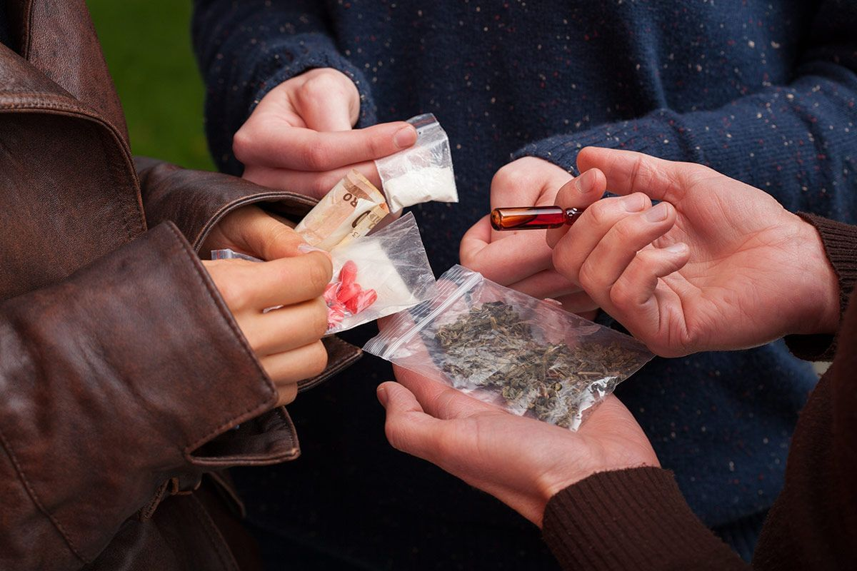

Посягательство на половую неприкосновенность человека запрещены Уголовным кодексом Российской Федерации.
РЕКОМЕНДАЦИИ РОДИТЕЛЯМ
Правило 1. «Правило трусиков» (ребёнок должен знать свои границы), которому родители должны обучать детей, начиная с двух-трёхлетнего возраста.
Учите ребёнка: части тела под нижним бельём можно позволять смотреть и трогать ТОЛЬКО родителям и врачу в определённых случаях (Родителям - гигиенические процедуры, пока дети не научатся мыться сами, врачебный приём, но только с разрешения родителя).
Учите ребёнка: что он имеет право отказать в объятиях любому, даже самому близкому родственнику. Нельзя ломать его представления о своих границах, принуждая к тесным телесным контактам против воли ребёнка.
Учите ребёнка: быть откровенным с Вами. Следует объяснить ребёнку, что секреты бывают хорошие и плохие (когда взрослый человек совершил неприятные действия и назвал их «нашим маленьким секретом»). О плохих секретах всегда надо рассказывать близким.
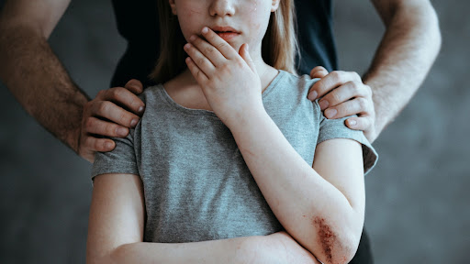
Правило 2. Ребёнок НЕ должен соглашаться на разговоры с посторонними/незнакомцами.
Учите ребёнка тому, что он не должен разговаривать с незнакомцами и тем более соглашаться на его предложения или приглашения.
Объясните ребёнку одно положение - нормальному взрослому человеку от ребёнка НИЧЕГО не нужно. Если «незнакомый дядя или тётя» предлагает проследить за ним/ней, ВНЕ ЗАВИСИМОСТИ КУДА и ВНЕ ЗАВИСИМОСТИ ЗАЧЕМ, то на это не стоит соглашаться ни в коем случае.
Правило 3. Учите ребёнка говорить: «НЕТ». Ребёнок не должен бояться отказываться, даже если взрослые настаивают. Умение отказывать - это в первую очередь повышение личной безопасности.
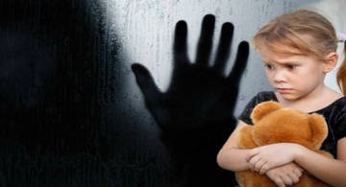
Нужно помнить, что для своевременной защиты и поддержки ребёнка Вам необходимо:
- сформировать доверительные отношения с ребёнком. Постоянно наблюдайте и оценивайте изменения в поведении ребёнка. Старайтесь обращать внимание на его окружение;
- будьте открытыми по отношению к ребёнку в любых ситуациях;
- прививайте ребёнку правила поведения в обществе. Учите держать правильную дистанцию при общении со взрослыми;
- научите ребёнка проявлять осторожность в Интернете, установите родительский контроль.
Договоритесь с ребёнком о правилах:
- уходя из дома, всегда сообщать куда идет, и как с ним можно связаться в случае необходимости;
- не входить в подъезд с незнакомыми людьми;
- находиться в людных местах;
- не принимать подарки от незнакомцев, не выполнять просьб;
- отказываться садиться в машину к незнакомым и малознакомым людям;
- обращаться за помощью к взрослому (учитель, полицейский, продавец в магазине).
Если Вы знаете о факте насилия, сообщите об этом!
112 - единая служба спасения
8-865-237-14-51 - Уполномоченный по правам ребёнка в Ставропольском крае
8-800-200-01-22 - телефон доверия
56-02-17, 56-02-56 - Управление МВД России по городу Ставрополю: (круглосуточно).
26-41-95 - Прокуратура города Ставрополя: (с 09.00 до 18.00).
29-62-63 - Администрация города Ставрополя: (круглосуточно)

Наш адрес:
355035, г.Ставрополь,
ул. Мира, 278 г
Каб.33

E-mail: c-semya@yandex.ru
www.centerhelp26.ru

Контактный телефон
(8652) 28-02-95

Часы работы:
9.00 – 13.00
14.00 – 18.00

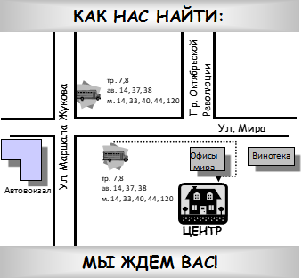

Государственное бюджетное
учреждение социального
обслуживания
«Ставропольский центр социальной помощи семье и детям»

Отделение профилактики безнадзорности несовершеннолетних

Профилактика преступлений против половой
неприкосновенности
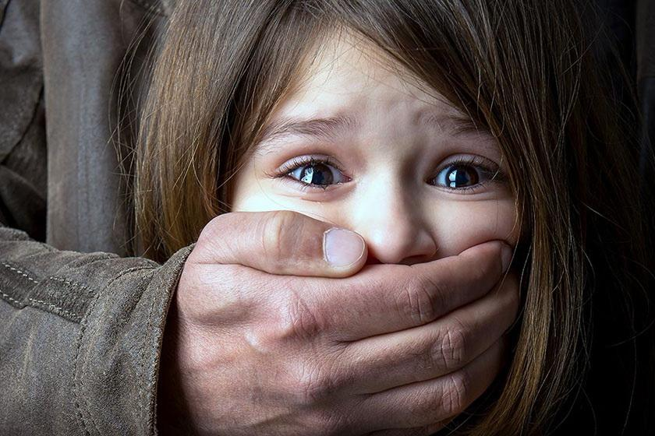

ПАМЯТКА ДЛЯ РОДИТЕЛЕЙ

г. Ставрополь

